Nama : Satriyo Kristanto
Nim : 22/502031/PPA/06411
Tugas 1 Unstructure Clinical Document
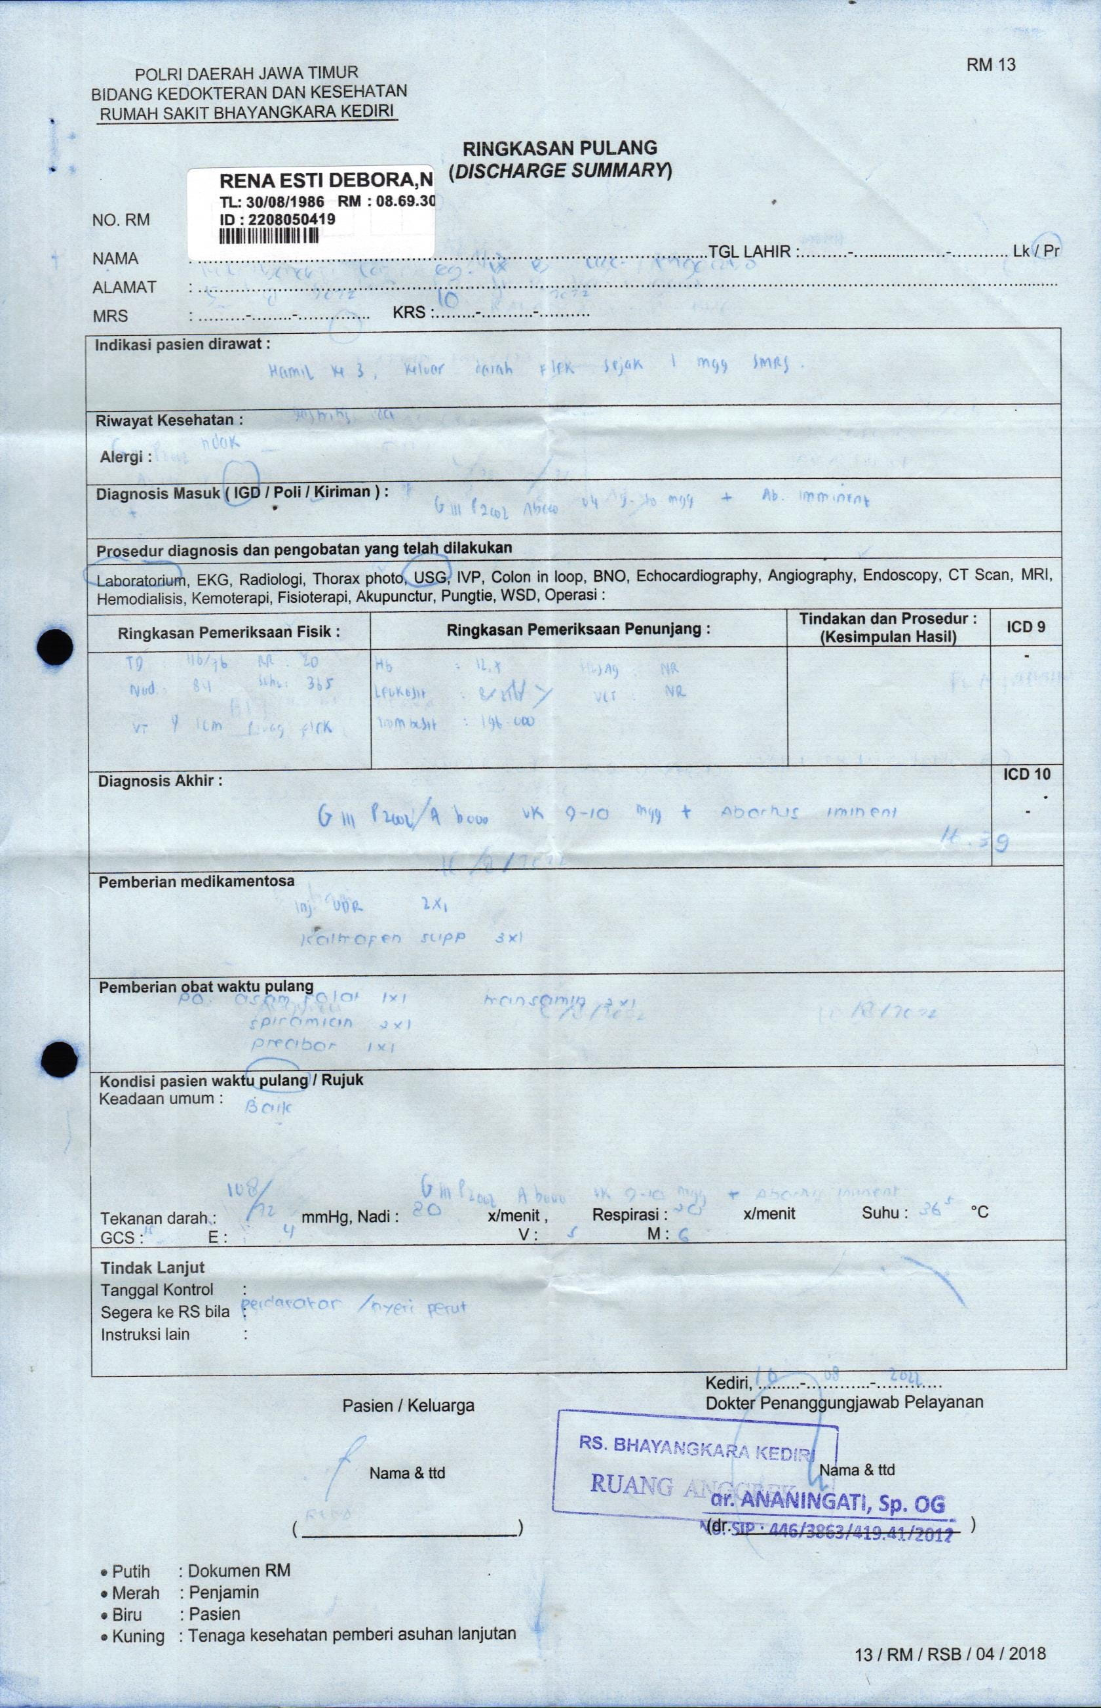

Ringkasan Pulang / Discharge Summary

Registrasi
ID Reg
ID Pasien
Tanggal masuk
Tanggal keluar
Nama Pasien
Mrs. Rena Esti Debora, usia 36 Tahun
No. RM : 08.69.30
ID Pasien : 2208050419
Nama Sampel
Abortus Iminens
Deskripsi
Perdarahan per vaginam dengan atau tanpa nyeri perut, serviks masih dalam keadaan tertutup, dan janin masih hidup dan berada dalam uterus (viable).
Diagnosis
GIII P2002/A b000, UK 9-10 minggu, Abortus Iminens
Prosedur
Laboratorium dan USG
Ringkasan
Seorang Multigravida berusia 36 Tahun dengan usia kehamilan 9-10 minggu. Px tersebut mengalami flek / keluar darah sejak awal kehamilan ketiga dan setiap melakukan aktivitas fisik yang agak berat px tersebut juga mengalami flek. Akhirnya px tersebut dirujuk ke rumah sakit dan MRS selama 3 hari.
Pemeriksaan Fisik
Px memiliki TD 116/76 mmHg, RR 20, Nadi 84, Suhu 36,5 , VT 4cm, HB 12,7, Leukosit 8, Trombosit 196.000, HbsAg Non Reaktif, VCT Non Reaktif.
Pemberian Mediakamentosa
Injeksi VDR 2x1hari, Kaltrofen supp 3x1hari
Tindak Lanjut
Px tersebut diperbolehkan pulang setelah MRS selama 3 hari dengan kondisi pulang baik, Px disarankan untuk bedrest dirumah selama 3 hari. Kondisi px saat pulang TD 108/72 mmHg, Nadi 80 x/menit, RR 20x/menit, Suhu 36,5. Kemudian diberikan obat pulang p.o asam folat 1x1/hari, spiramicin 2x1/hari, preabor 1x1/hari, mansamin 2x1/hari, GCS 15 dan apabila terjadi pendarahan / nyeri perut berulang segera ke RS.
Dokter
Dr.Ananingati, Sp.OG

